Основы электробезопасности

1. Воздействия электрического тока на человека

Электрический ток не имеет запаха, цвета и действует бесшумно и является распространенным поражающим фактором. При работе с электрическими установками, приборами и агрегатами необходимо соблюдать требования электробезопасности, которые представляют собой систему организационных и технических мероприятий и средств, обеспечивающих защиту людей от вредного и опасного воздействия электрического тока, электрической дуги, электромагнитного поля и статического электричества.
У человека нет специальных органов чувств для обнаружения на расстоянии электрического тока. Опасность электротравмирования усугубляется еще тем, что пострадавший не может оказать себе помощь. При неумелом оказании помощи может пострадать и тот, кто пытается помочь.
Воздействия электрического тока на человека чрезвычайно разнообразны. Они зависят от множества факторов. По характеру воздействия различают: термические, биологические, электролитические, химические и механические повреждения.
По видам поражения различают электротравмы и электрические удары.
Электротравмы − это местные поражения (ожоги, электрические знаки, металлизация кожи, механические повреждения, электроофтальмия).
Электроофтальмия − это воспаление наружных оболочек глаз в результате воздействия мощного потока ультрафиолетовых лучей при электрической дуге. Возможно повреждение роговой оболочки, что особенно опасно.
Электрические удары − это общие поражения, связанные с нарушением функционирования центральной нервной системы, органов дыхания и кровообращения, потерней сознания, расстройства речи, судороги, нарушение дыхания вплоть до остановки, мгновенная смерть.

8.2. Факторы, влияющие на поражение электротоком

Степень поражения электрическим током зависит от:
- общего электрического сопротивления или обратного ему параметра − проводимости организма, которые зависят от индивидуальных особенностей тела человека;
- параметров электрической цепи (напряжение, сила и род тока, частота колебаний), под действие которой попал человек пути прохождения тока через тело человека;
- условий включения в электросеть;
- продолжительности воздействия;
- условий внешней среды (температура, влажность, наличие токопроводящей пыли и др.).
По степени воздействия на человека различают три пороговых значения тока: ощутимый, неотпускающий и фибрилляционный.
Ощутимым называют электрический ток, который при прохождении через организм человека вызывает ощутимое раздражение. Ощущение от протекания переменного электрического тока, как правило, начинается от значения 0,6 мА.
Неотпускающим называют ток, который при прохождении через организм человека вызывает непреодолимые судорожные сокращения мышц рук, ног или других частей тела, соприкасающихся с токоведущим проводником. Переменный ток промышленной частоты, протекая но нервным волокнам, поглощает управляющие биотоки коры головного мозга, что приводит к возникновению эффекта «приковывания» к месту прикосновения. Человек не может самостоятельно оторваться от токоведущей части проводника.
Фибрилляционным называется ток, вызывающий при прохождении через организм человека фибрилляцию сердца − разновременные некоординированные сокращения отдельных мышечных волокон сердца, в конечном итоге приводящие к остановке сердца и параличу дыхания. Характер воздействия силы тока на организм человека приведен в табл. 8.1.

Таблица 8.1

Ток, мА | Переменный ток 50 Гц | Постоянный ток
0.6... 1,5 | Порог ощущения − слабый зуд, пощипывание кожи | Не ощущается
2...4 | Сильное дрожание пальцев | Не ощущается
5...7 | Судороги во всей кисти руки | Порог ощущения − зуд,  нагрев кожи
10...15 | Неотпускающие токи, непреодолимые судорожные сокращения мышц руки, в которой зажат проводник. Человек не может самостоятельно освободить руку от контакта с проводником | Значительное усиление ощущения нагрева кожи, сокращение мышц руки
20...25 | Оторвать руки от проводника кожи невозможно. Сильные боли, дыхание затруднено | Еще большее усиление ощущения нагрева кожи, судороги
50...80 | Паралич дыхания через несколько секунд, сбои в работе сердца. При длительном протекании тока может возникнуть фибрилляция сердца | Неотпускающие токи, то же, что при переменном токе 10...15 мА
90...100 | Фибрилляция сердца, через 2...3 с дыхание прекращается | Паралич дыхания при длительном протекании тока

В качестве расчетных значений сопротивления человеческого организма принимают 1000 Ом при напряжении 50 В и выше. Для напряжения 36 В принимают сопротивление 6000 Ом.
Ток силой более 0,05 А может быть смертельным для человека при продолжительности воздействия 0,1 с.
Переменный ток более опасен, чем постоянный, однако при высоком напряжении (более 500 В) опаснее становится постоянный ток.
Наиболее опасен частотный диапазон переменного тока от 20 до 100 Гц. Основная масса промышленного оборудования работает на частоте 50 Гц (входящей в этот опасный диапазон). Высокочастотные токи менее опасны. Токи высокой частоты могут вызвать лишь поверхностные ожоги, так как они распространяются только по поверхности тела человека.
Путь электрического тока через тело человека во многом определяет степень поражения организма.
- «рука − рука»;
- «рука − ноги»;
- «нога − нога», напряжение которой называют шаговым;
- «голова—руки» или «голова − ноги» (см. рис. 8.1):

Наиболее опасными являются цепи: «голова − руки», «голова − ноги», «руки − ноги», «рука − рука».
Наиболее типичными в практике являются две схемы включения: даухфазное − между двумя фазами электрической цепи и однофазное − между фазой и землей (рис. 8.2).

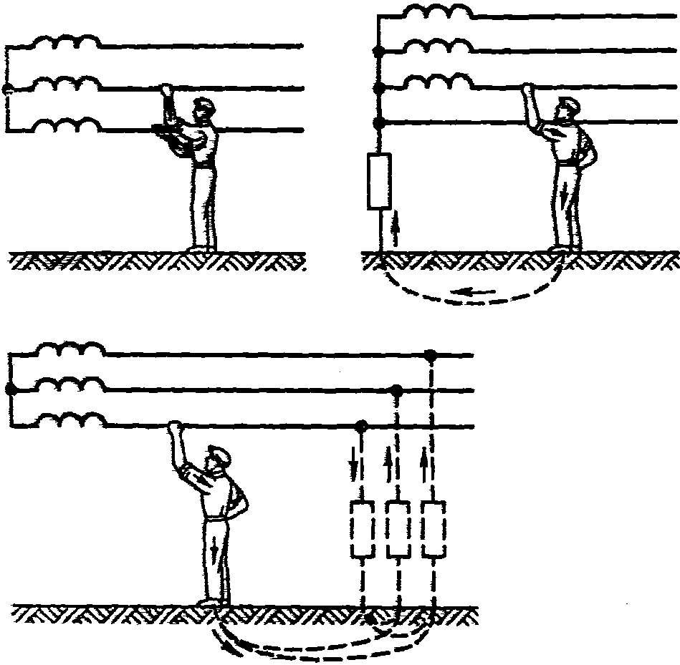
Рис. 8.2. Схема пути электрического тока:
а — при двухфазном прикосновении; б — при однофазном соприкосновении в системе
При двухфазном включении (см. рис. 8.2 а) величина тока, протекающего через тело человека, будет равна
(8.1)
где I_{чел} – ток, протекающий через тело человека, А;
U_{л} и U_{ф} – линейное и фазное напряжение сети, В;
R_{чел} – сопротивление тела человека, Ом;
R_{од} – сопротивление одежды, Ом.
Сопротивление одежды учитывается только в том случае, если человек прикоснулся к токоведущей части участком тела, защищенным одеждой.
При одновременном касании к обеим фазам через одежду это сопротивление удваивается. Величина электрического сопротивления одежды зависят от вида и влажности ткани. Для хлопчатобумажной ткани при площади электрода 100 см² она составляет: для сухой ткани − 10…15 кОм, для влажной − 0,5…1,0 кОм.
При наиболее неблагоприятных условиях (касание токоведущих частей оголенными участками тела с поврежденной кожей) ток, проходящий через тело человека, может достигать величины, равной 380 мА, что безусловно опасно для жизни человека
(380 мА).
Прикосновение человека к одной фазе (однофазное включение) значительно менее опасно, чем двухфазное. Это объясняется тем, что, во-первых, человек оказывается в этом случае под фазным напряжением, которое в раз меньше линейного, и, во-вторых, в цепи оказывается последовательно включенным ряд дополнительных сопротивлений (пола, обуви и др.).
Величина тока, проходящего через тело человека при однофазном включении, составит:
в сети с заземленной нейтралью (см. рис. 8.2 б)
; (8.2)
в сети с изолированной нейтралью (см. рис. 8.2 в)
, (8.3)
где R_{об} – сопротивление обуви человека, Ом;
R_{п} – сопротивление пола, на котором стоит человек, Ом;
R_{из} – сопротивление изоляции одной фазы сети относительно земли, Ом;
R_{н} – сопротивление заземления нейтрали, Ом.
В расчетах сопротивление резиновой обуви принимается не менее 5 ⋅ 10⁴ Ом, сухого пола из кирпича – не менее 11 ⋅ 10⁶ Ом⋅м, линолеума – не менее 2 ⋅ 10⁶ Ом⋅м, дубового паркета – не менее 1,7 ⋅ 10⁶ Ом⋅м, бетона – не менее 0,6 ⋅ 10⁶ Ом⋅м, изоляция проводов относительно земля – не менее 0,6 ⋅ 10⁶ Ом. Мокрые полы имеют сопротивление во много раз меньше.
Рассмотрим наиболее неблагоприятный случай, когда человек стоит на сыром грунте или токопроводящем (металлическом) полу в сырой обуви. Тогда R_{п} = 0 и R_{об} = 0, сопротивлением нейтрали, максимальное значение которого не превышает 4 Ом, можно пренебречь, а величина проходящего через человека тока составит:
в сети с заземленной нейтралью
(220 мА);
в сети с изолированной нейтралью
(10 мА).
Ток, проходящий через тело человека в первом случае (220 мА), безусловно опасен для его жизни.
Если же человек стоит на изолирующем полу в токонепроводящей (резиновой) обуви, то величина тока, проходящего через его тело, резко снижается и составит:
в сети с заземленной нейтралью
(2 мА);
в сети с изолированной нейтралью
(1,7 мА).
Приведенные примеры показывают, какое исключительное значение для безопасности работающего с электроустановками имеют изолирующие полы и обувь, а в сети с изолирующей нейтралью также и сопротивление изоляции проводов относительно земли.
При прочих равных условиях однофазное включение человека в сеть с изолирующей нейтралью менее опасно, чем в сети с заземленной нейтралью.
При падении оборванного провода на грунт происходит растекание тока замыкания в грунте. Распределение потенциалов на поверхности земли при растекании тока сподчиняется гиперболическому закону.
Ток, протекающий через тело человека при шаговом напряжении «нога − нога» не затрагивает жизненно важных органов. Однако при значительном шаговом напряжении возникают судороги ног, человек падает и электрическая цепь замыкается через все тело упавшего.

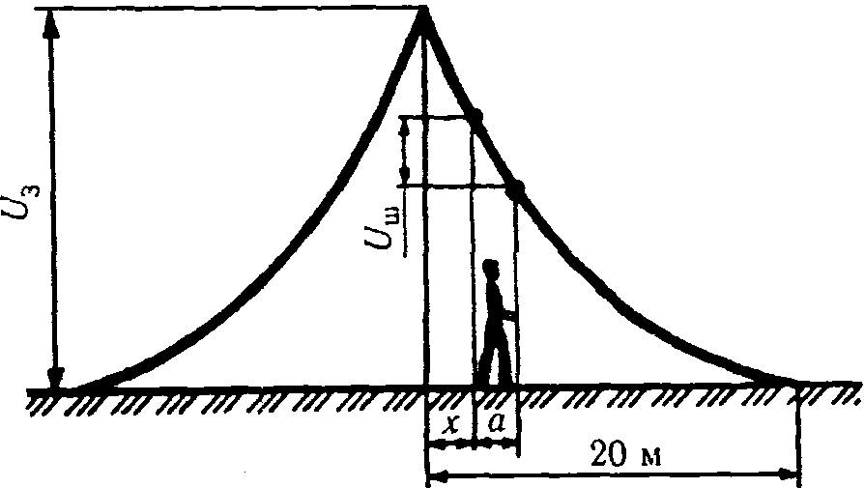

Рис. 8.3. Напряжение шага:
а − средняя расчетная ширина шага человека; х − расстояние от точки замыкания на землю до ближайшей к ней ноге человека; ϕ − потенциал в точке замыкания; U_{з} − напряжение замыкания; U_{ш} − напряжение шага

Оказавшись в зоне шагового напряжения, выходить из нее следует небольшими шагами в сторону, противоположную месту предполагаемого замыкания на землю, и в частности лежащего на земле провода.
По степени опасности поражения человека током все помещения делят на три класса: без повышенной опасности, помещения с повышенной опасностью, особо опасные помещения.
Помещения без повышенной опасности характеризуются нормальной температурой и влажностью, отсутствием токопроводящей пыли, наличием нетокопроводящих полов. В таких помещениях можно пользоваться электрифицированным инструментом напряжением до 220 В. К помещениям без повышенной опасности относятся рабочие комнаты административно-управленческого персонала, вычислительные центры, приборные, диспетчерские, инструментальные и другие цеха.
Помещения с повышенной опасностью имеют либо повышенную относительную влажность воздуха, длительно превышающую 75 %, либо температуру воздуха, постоянно или периодически превышающую 35 °С, технологическую токопроводящую пыль, оседающую на проводах и внутри электрических машин и аппаратов, токопроводящие полы (металлические, земляные, железобетонные, кирпичные). Такие условия встречаются в производственных помещениях транспортных предприятий, зонах технического обслуживания и ремонта, сварочных, термических и других отделениях.
Особо опасные помещения характеризуются наличием одного из следующих признаков: особой сырости (потолок, стены, пол и предметы в помещении покрыты влагой, относительная влажность воздуха близка к 100 %), химически активной среды (постоянно или длительно содержатся агрессивные пары, газы, жидкость, образуются отложения или плесень, действующие разрушающе на изоляцию и токоведущие части электрооборудования), одновременного наличия двух иди более условии повышенной опасности.
Электроустановки, эксплуатирующиеся на открытом воздухе или под навесами, приравниваются к электроустановкам в особо опасных помещениях.

8.3. Мероприятия по защите от поражения электрическим током

Для обеспечения электробезопасности должны применяться отдельно или в сочетании следующие технические способы и средства: защитное заземление; зануление; выравнивание потенциалов; защитное отключение; малое напряжение; изоляция токоведущих частей (рабочая, дополнительная, усиленная, двойная); электрическое разделение сетей; компенсация токов замыкания на землю; недоступность токоведущих частей (оградительные устройства, блокировки) и др.
Защитное заземление − преднамеренное электрическое соединение с землей. Принцип действия защитного заземления состоит в уменьшении напряжения прикосновения за счет уменьшения потенциала корпуса при случайном «замыкании на корпус».
Принципиальная схема защитного заземления приведена на рис. 8.4.
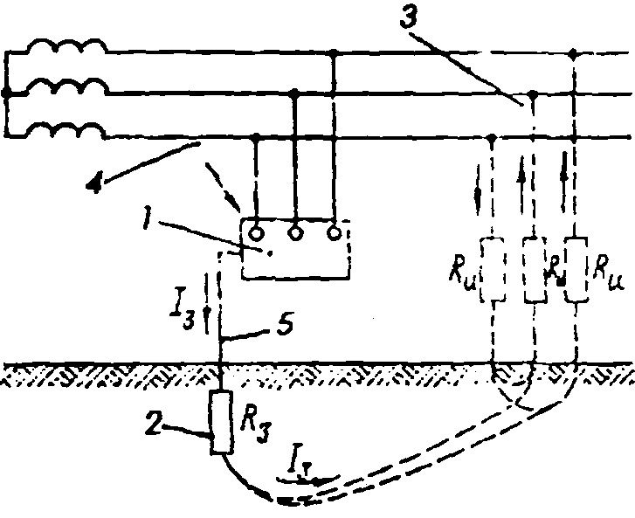

Рис. 8.4. Схема защитного заземления

В установках 380/220 В сопротивление заземляющего устройства должно быть не более 4 Ом или 100 Ом. Основным конструктивным элементом защитного заземления является заземляющее устройство - совокупность заземляющих проводников и заземлителя.
Заземлитель - железобетонные фундаменты промышленных зданий и сооружений; металлические и железобетонные конструкции, имеющие хороший контакт с землей; трубопроводы (кроме трубопроводов, используемых для транспортировки горючих и взрывчатых жидкостей и газов); металлические оболочки кабелей (за исключением алюминиевых), обсадные трубы
металлические стержни, горизонтально проложенные стальные полосы, круглую сталь, забитые в землю на глубину 2…3 м.
В последнее время стали использовать в качестве заземлителей стержни из круглой стали диаметром 12…16 мм и длиной более 5 м, ввертываемые специальным электроинструментом в землю.
Заземляющие проводники между собой и с заземлителем соединяются сваркой, а с корпусами заземляемого оборудования − сваркой или с помощью болтов.
Зануление электроустановок – это преднамеренное электрическое соединение с нулевым защитным проводником сети (нулевой провод, нулевая фаза) металлических частей электрооборудования, которые могут оказаться под напряжением, например, при повреждении изоляции и замыкании фазы на корпус.
т.е. «замыкании на корпус».
Область применения зануления − трехфазные четырехпроводные сети напряжением до 1000 В с глухозаземленной нейтралью, однофазные двухпроводные сети с глухозаземленным выводом источника тока, трехпроводные сети постоянного тока.
Принципиальная схема зануления приведена на рис. 8.5.

При наличии зануления любое «замыкание на корпус» электроустановки 1 превращается в короткое замыкание, характеризующееся силой тока (I_{кз}) значительной величины.
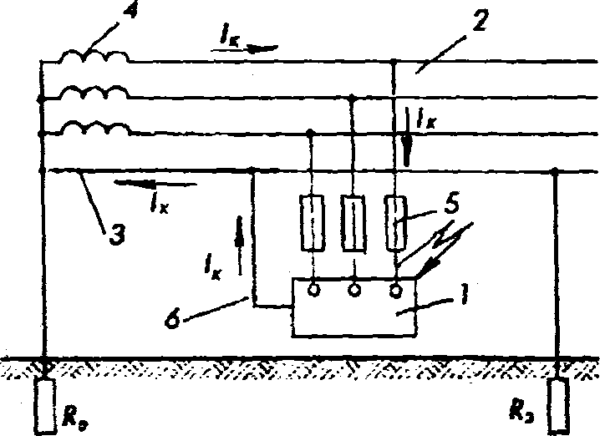
Рис. 8.5. Схема зануления
Рис. 8.5. Схема
зануления
Образуется контур короткого замыкания − поврежденная фаза 2 − нулевой защитный проводник 3 − обмотка трансформатора 4 − фаза 2.
При этом через устройство токовой зашиты (предохранитель, автомат) 5 протекает ток короткого замыкания, что приводит к быстрому отключению электроустановки от сети (сгорает предохранитель, срабатывает автомат). Принцип защиты основан на быстром отключении (обесточивании) электроустановки от сети за счет размыкания цепи одной из фаз.
Основными конструктивными элементами зануления являются предохранители или автоматы 5, зануляющие проводники 6, соединяющие оборудование с нулевым защитным проводником 3 (нулевой провод).
Защитное отключение − это быстродействующая система защиты, обеспечивающая отключене электроустановки от сети при замыкании фазы на корпус.
Разделение сети осуществляется с помощью разделяющих трансформаторов (рис. 8.7).

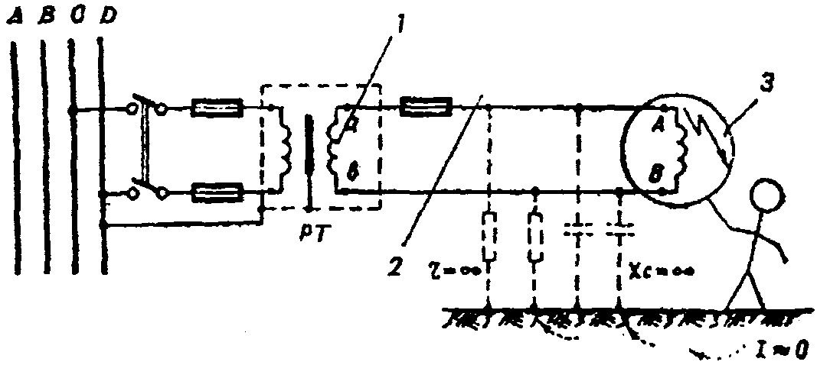
Рис. 8.7. Схема, поясняющая принцип действия разделяющего
трансформатора

Защитное действие разделяющего трансформатора основано на отделении электроприемник от первичной сети и сети заземления.
Разделяющие трансформаторы применяют для питания электропрофилированного инструмента. Трансформаторы напряжения не изменяют. Необходим тщательный контроль изоляции.
Выравнивание потенциалов предусматривается для снижения напряжений прикосновения и шага между точками электрической цепи, к которым возможно одновременное прикосновение или на которых может одновременно стоять человек.
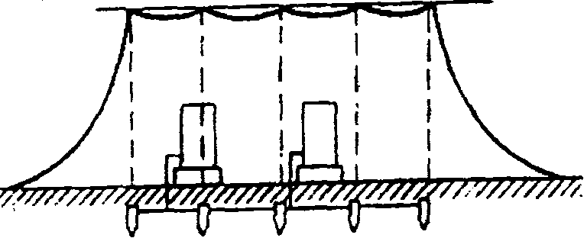
Рис. 8.8. Схема выравнивания
потенциалов

Потенциалы выравнивают, как правило, путем устройства контурных заземлений. На рис. 8.8 показан контур заземления, на котором произошел пробой на землю. Сплошной линией обозначена результирующая кривая потенциалов на поверхности земли. За пределами контура имеет место резкий спад потенциала. Для выравнивания потенциала вне контура по его периметру укладывают стальные полосы.
Малое напряжение − номинальное напряжение не более 42 В, В производственных условиях предусматривается применение двух малых напряжений − 12 и 36 В.
Изоляция токоведущих частей. В электроустановках применяются следующие виды изоляции; рабочая, дополнительная, усиленная, двойная.
Рабочая изоляция − электрическая изоляция токоведущих частей электроустановки, обеспечивающая ее нормальную работу и защиту от поражения электрическим током.
Дополнительная изоляция − электрическая изоляция, предусмотренная дополнительно к рабочей изоляции для защиты от поражения электрическим током в случае повреждения рабочей.
Двойная изоляция − электрическая изоляция, состоящая из рабочей и дополнительной изоляций.
Усиленная изоляция − улучшенная рабочая изоляция, обеспечивающая высокую степень защиты от поражения электрическим током.
Недоступность токоведущих частей электроустановок достигается расположением неизолированных токоведущих частей электроустановок на недоступной высоте, ограничением или размещением в шкафах и другие подобные меры. Например, провода воздушных линий напряжением до 1000 В прокладываются вне зданий на высоте не менее 6 м. Присоединительные зажимы электродвигателей закрывают крышками, применяются закрытые конструкции выключателей, розеток и т.п. Ограждения выполняют из диэлектриков либо из металла с соблюдением определенного расстояния от неизолированных токоведущих частей. Используют ограждения мест производства работ и иные меры, исключающие доступ человека.
Сигнализация, опознавательная окраска, предупредительные подписи, плакаты являются средствами предупреждения о возможной опасности поражения электротоком. Сигнализация может быть звуковой (сирены, звонки) или световой (лампы красного или зеленого света). Надписи, плакаты предупреждают об опасности или регламентируют определенные действия. Например, «НЕ включать РАБОТАЮТ ЛЮДИ».
Блокировки − различного рода устройства, не допускающие опасных ошибок в работе. Например, дверь в ячейку РУ напряжением выше 1000 В снабжена электромагнитным замком, позволяющим только тогда открыть дверь, когда отключено напряжение в ячейке.
Существуют механические блокировки, например, у штепсельной розетки с блокировкой пружина поворачивает крышку вокруг оси, как только вилку вынут из розетки. Блокировки могут определять порядок включения машины в работу и тем самым исключить возможность попадания в опасную зону.
Электрозащитные средства − переносимые или перевозимые приспособления, подразделяются на изолирующие, ограждающее и вспомогательные.
Изолирующие средства служат для изоляции человека от токоведущих частей земли. Изолирующие защитные средства делятся на основные и дополнительные.
Основными являются изолирующие защитные средства - оперативные штанги и токоизмерительные клещи, диэлектрические перчатки, инструмент с изолирующими ручками и указатели напряжения.
Дополнительными - диэлектрические калоши, коврики, а также изолирующие подставки.
Ограждающие защитные средства − различные переносные ограждения.
Вспомогательные защитные средства − это инструменты, приспособления и устройства, предназначенные для защиты электротехнического персонала от падения с высоты (предохранительные пояса, страхующие канаты и др.); для безопасного подъема на опоры (монтерские когти, лаза для подъема на бетонные опоры и т.п.); для защиты от световых, тепловых или химических воздействий (защитные очки, респираторы, противогазы).

8.4. Предупреждение поражения электрическим током
в быту

Запрещается:
- подвешивать электропровода без надежного крепления на гвоздях, металлических и деревянных предметах;
- закрашивать и белить открытую электропроводку;
- закладывать электропровода за газовые и водопроводные трубы, батареи радиаторов отопления;
- развешивать мокрое белье и другие вещи на электропровода;
- проводить отключение приборов путем вытягивания из розетки вилки за токоведущий шнур;
- производить произвольно забивание гвоздей в помещениях со скрытой электропроводкой;
- очищать от пыли осветительную арматуру во включенном состоянии;
- ремонтировать во включенном состоянии электробытовые приборы, штепсельные розетки, выключатели и т. п.;
- пользоваться электробытовыми приборами с поврежденной изоляцией, электроплитками с открытой спиралью;
- заполнять водой электронагревательные приборы, включенные в электросеть (чайники, самовары, кипятильники).
Особую осторожность следует соблюдать в сырых помещениях (ванных, душевых, туалетных комнатах) с земляными, кирпичными или бетонными полами, хорошо проводящими электрический ток. В этих помещениях запрещается устанавливать выключатели и штепсельные розетки, пользоваться электронагревательными и другими электрическими приборами и машинами, переносными светильниками, стационарными светильниками без предохранительной арматуры.
Опасность поражения электротоком возникает также при использовании переносного электроинструмента, бытовых приборов и радиоаппаратуры вне помещений, поскольку при нарушении изоляции путь тока проходит через человека в землю, хорошо проводящую электрический ток.

5. Оказание первой помощи пострадавшему при
поражении электричеством

Своевременное оказание первой помощи пострадавшему при поражении электричеством до прибытия врача может предупредить последствия несчастного случая.
Если человек попал под напряжение и сам не в состоянии освободиться от действия электрического тока, необходимо возможно скорее отделить его от токоведующих частей, которых он касается. Для этого необходимо, в первую очередь, как можно скорее отключить соответствующую часть установки или оборудования ближайшим рубильником, автоматом, выключателем или путем снятия предохранителей.
В установках напряжением до 1000 В для отсоединения пострадавшего следует пользоваться диэлектрическими перчатками, резиновыми ковриками или другими защитными средствами.
При отсутствии таких средств можно воспользоваться сухой одеждой пострадавшего, сухим пеньковым канатом, сухой палкой и доской или каким-либо токонепроводящим материалом.
В установках напряжением выше 1000 В для освобождения пострадавшего от токоведущих частей нужно пользоваться диэлектрическими перчатками, оперативной штангой, изолирующими клещами или ковриками.
В тех случаях, когда после отключения электроустановки пострадавшему угрожает падение с высоты, необходимо принять все возможные меры, препятствующие этому. До этого следует прикрепить его к конструкциям здания или опоре воздушной линии при помощи веревки или пояса. При неизбежности падения пострадавшего необходимо натянуть брезент или какую-либо другую ткань, подложить на место падения мягкий материал (сено, хлопок и др.), принять его на руки.
После этого пострадавшего, если он может самостоятельно передвигаться, следует отвести в ближайшее помещение для отдыха, успокоить, дать выпить воды, уложить. При наличии травмы − направить в медпункт, вызвать врача или скорую помощь, а при необходимости оказать первую помощь на месте.
Во всех случаях поражения электрическим током вызов врача является обязательным.
Для оказания первой помощи до прибытия врача следует определить состояние пострадавшего, после чего уложить его на твердую поверхность, проверить дыхание и пульс, выяснить состояние зрачка − узкий или широкий (широкий зрачок указывает на резкое ухудшение кровеносного снабжения мозга).
Если пострадавший находится в сознании, но до этого был в состоянии обморока, то его следует уложить в удобное положение и до прибытия врача обеспечить полный покой, непрерывно наблюдая за состоянием пульса и дыхания. В этом случае пострадавшему нельзя двигаться и тем более продолжать работу.
Если невозможно быстро вызвать врача, то пострадавшего нужно срочно доставить в лечебное учреждение.
Если пострадавший находится в бессознательном состоянии, но с сохранившимся устойчивым дыханием и пульсом, то его следует удобно уложить, расстегнуть одежду, создать приток свежего воздуха, дать понюхать нашатырный спирт, обрызгать водой и обеспечить полный покой. Если пострадавший плохо дышит − очень редко и судорожно, ему следует сделать искусственное дыхание и массаж сердца.

8.6. Защита от поражения молнией

Для защиты разного рода строений и сооружений от прямых ударов молнии устраиваются молниеотводы. Молниеотвод представляет собой устройство, состоящее из молниеприемника, возвышающегося над защищаемым строением и непосредственно воспринимающего на себя прямой удар молнии, заземлителя, расположенного в земле и токоотвода − провода, соединяющего молниеприемник с заземлителем.
Действие молниеотвода основано на свойстве молнии избирательно поражать более высокие и хорошо заземленные металлические предметы и сводится к тому, чтобы отклонить прямой удар молнии от защищаемого строения и отвести его в землю.
Молниеотводы устанавливаются непосредственно на защищаемом строении или отдельно от него. Каждый молниеотвод защищает некоторое пространство вокруг себя. Молниезащита зданий и сооружений должна выполняться в соответствии с требованиями «Инструкции по проектированию и устройству молниезащитных зданий и сооружений СМ 305-77».
Здания и сооружения по степени опасности поражения молнией в зависимости от требуемых мер их грозозащиты подразделяются на три категории.
К первой категории относятся здания и сооружения, в которых находятся взрывчатые вещества, смеси горючих газов, паров и пыли с воздухом, способные взорваться от электрической искры, причем взрыв может привести к большим разрушениям и человеческим жертвам.
Ко второй категории относятся объекты, в которых хранятся или перерабатываются взрывчатые и легковоспламеняющиеся вещества, но взрыв которых от электрической искры не может повлечь за собой значительных разрушений и человеческих жертв.
Третья категория включает здания и сооружения, в которых отсутствуют взрывчатые и легковоспламеняющиеся вещества (административные, хозяйственные и жилые строения, дымовые трубы, водонапорные башни, буровые и наблюдательные вышки).
Во время грозы в степи опасно укрываться под одинокими деревьями, подходить ближе 10 м к столбам, мачтам и т. п. Следует выбрать место между двумя деревьями, растущими на расстоянии 20…25 м друг от друга, укрыться в небольшом углублении на склоне, избегая равнинных мест, не держать выше головы металлические ломы, трубы, лопаты и т. п. Нельзя оставаться в грозу в кузове грузовой автомашины. При отсутствии подходящего места для укрытия лучше переждать грозу, сидя на земле.

